Fichas de Servicios Turísticos: Municipio de Arroyo Seco

1. Hotel Hacienda Misión Concá

Nombre | Hotel Hacienda Misión Concá
Tipo de servicio | Hospedaje, Restaurante y Eventos
Prestador responsable | Hoteles Misión
Descripción | Hotel con arquitectura tipo ex-hacienda. Ofrece habitaciones confortables, alberca, amplios jardines y restaurante de comida regional.
Municipio y localidad | Concá, Arroyo Seco, Querétaro
Ubicación | Carretera Jalpan-Río Verde Km 32, C.P. 76340, Concá, Qro.
Contacto público | Tel: +52 487 877 4001 / Web: www.hotelesmision.com
Horarios | Recepción 24 horas. Restaurante de 07:00 a 22:00 hrs.
Precio | Desde $1,500 MXN a $2,500 MXN por noche.
Reservación | Se sugiere reservar a través de su sitio web o vía telefónica.
Capacidad y requisitos | Variedad de habitaciones (sencillas, dobles y suites familiares).
Accesibilidad | Rampas en áreas comunes y habitaciones en planta baja.
Lugares relacionados | Misión de San Miguel Concá y Las Adjuntas.
Fotografías | 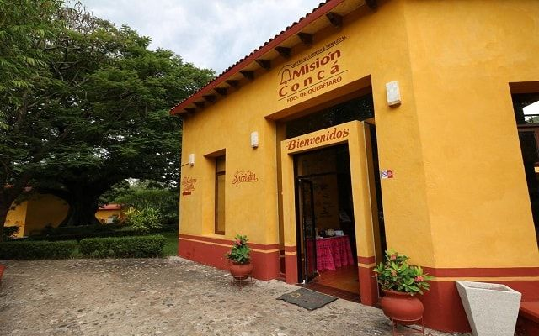  Fotografía referencial del platillo adjunta.
Fuente y verificación | Directorio Mexicoo.mx / Datos de cadena hotelera (Octubre 2026)

2. Villas Villa Riviera

Nombre | Villas Villa Riviera
Tipo de servicio | Hospedaje (Villas y Cabañas)
Prestador responsable | Propietario Local
Descripción | Conjunto de villas turísticas rodeadas de entorno natural. Ideal para viajes familiares y grupos.
Municipio y localidad | Arroyo Seco, Querétaro
Ubicación | Carretera principal de Arroyo Seco, C.P. 76430.
Contacto público | Consultas presenciales o en oficinas de turismo municipal.
Horarios | Horario administrativo de 09:00 a 18:00 hrs.
Precio | Desde $1,200 MXN por noche (Cabaña básica).
Reservación | Mediante contacto directo vía WhatsApp.
Capacidad y requisitos | Villas adaptadas para grupos de 4 hasta 12 personas.
Accesibilidad | Acceso rústico, limitaciones para sillas de ruedas en jardines.
Lugares relacionados | Río Santa María y Las Adjuntas.
Fotografías | 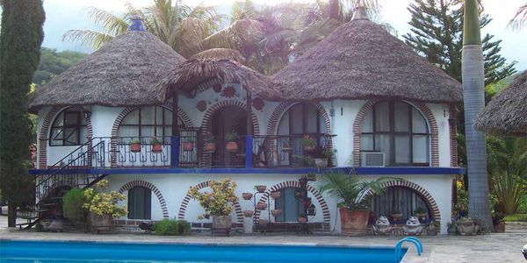  Fotografía referencial del platillo adjunta.
Fuente y verificación | villariviera.com.mx (Octubre 2026)

3. Restaurante Coral

Nombre | Restaurante Coral
Tipo de servicio | Alimentación (Restaurante a la carta y comida corrida)
Prestador responsable | Comercio Local (Familiar)
Descripción | Restaurante tradicional de Arroyo Seco. Ofrece platillos típicos regionales.
Municipio y localidad | Arroyo Seco, Querétaro
Ubicación | Zona céntrica comercial de Arroyo Seco.
Contacto público | https://www.facebook.com/p/Restaurante-Coral-100067955036860/
Horarios | Lunes a Domingo de 08:00 a 19:00 hrs.
Precio | Consumo promedio de $120 a $250 MXN por persona.
Reservación | No requiere reservación previa.
Capacidad y requisitos | Comedor con capacidad aproximada para 30 a 40 personas.
Accesibilidad | Acceso a nivel de calle.
Lugares relacionados | Ubicado en la cabecera municipal, paso hacia Sótano del Barro.
Fotografías |   Fotografía referencial del platillo adjunta.
Fuente y verificación | Facebook Oficial (Octubre 2026)

